Пропорційна або безінерційна ланка

Пропорційна ланка – це ланка, в якій величина на виході пропорційна величині на вході (ще називають підсилюючою, безінерційною або ідеальною ланкою). Зміна вхідної величини цієї ланки миттєво передається на її вихід, при чому вихідна величина з плином часу не змінюється.
Насправді всі реальні елементи володіють інерційністю, тому якщо інерційність елемента, що розглядається у декілька разів менша, ніж у решти елементів системи, то даний елемент можна вважати пропорційним. Пропорційна ланка є найпростішою з усіх ланок. У цій ланці може бути як підсилення, так і послаблення сигналу.
До пропорційних ланок відносяться ланки систем автоматичного управління, виконані у вигляді ричага, механічної передачі, електронного підсилювача, потенціометричні датчики, а також перетворювачі механічного переміщення в електричні напруги (за допомогою потенціометра або реостату).
Наприклад, електронний підсилювач:
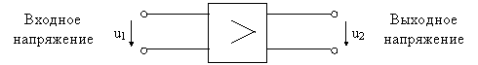

Рівняння підсилювача 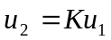, де К – коефіцієнт підсилення. Проте представлення підсилювача пропорційною ланкою завжди ідеалізоване. Реальний підсилювач не може пропускати сигнали всіх частот однаково, із збільшенням частоти вхідної напруги коефіцієнт підсилення буде зменшуватися, однак у широкій смузі частот це зменшення незначне і його можна не враховувати.
Механічний редуктор
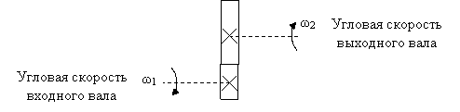

Рівняння редуктора 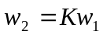, де К – передаточне відношення редуктора. Представлення редуктора пропорційною ланкою завжди є ідеалізованим, так як не враховуються пружні деформації валів та шестернь (вони вважаються абсолютно жорсткими), а також зазори у зубчатих передачах.
В загальному випадку пропорційна ланка описується рівнянням 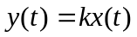.
З диференціального рівняння за допомогою перетворень Лапласа при нульових умовах на вході отримуємо передаточну функцію:
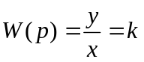
Передаточна функція в формі оператора Лапласа матиме вигляд:
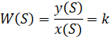
Часові характеристики:
Так яка перехідна характеристика – це реакція на одиничний вплив, – одиничний ступінчастий стрибок, то 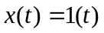. Звідси 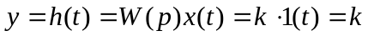
Перехідна характеристика буде мати вигляд:
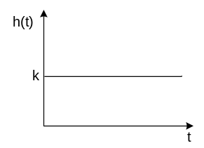
Висновок: при подачі на вхід ступінчатого впливу, вихідна величина змінюється миттєво і приймає значення . Тобто перехідна характеристика пропорційної ланки аналогічна по формі вхідному сигналу.
Імпульсна перехідна характеристика:
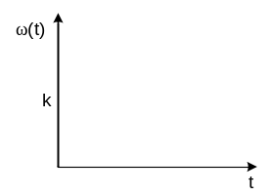
Так як імпульсна перехідна характеристика – це реакція системи на імпульсний типовий вплив, то 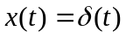, застосовуючи перетворення Лапласа 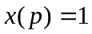. Звідси випливає, що 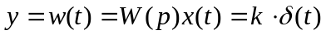.
Тобто при подачі на вхід імпульсного типового впливу вихідна величина змінюється стрибкоподібно і приймає значення .
Амплітудно-частотна характеристика. Для дослідження частотних характеристик робимо заміну 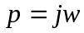.
- дійсна частотна характеристика, уявна рівна нулю. Тобто . Змінюючи кутову частоту, отримаємо:
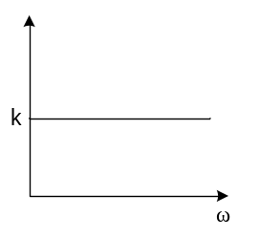
Пропорційна ланка має нескінченну смугу пропускання.
Фазово-частотна характеристика будується за виразом 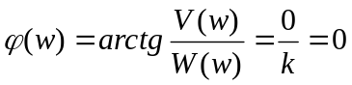. Змінюючи значення частоти отримуємо фазово-частотну характеристику, яка говорить про те, що пропорційна ланка не створює фазових зсувів.
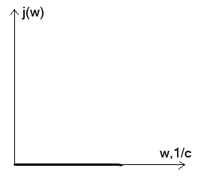

Амплітудно-фазова частотна характеристика матиме вигляд:
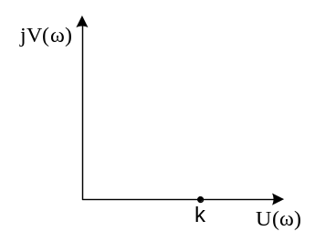

Аперіодична ланка

Аперіодична ланка – ланка системи автоматичного управління, в якій при стрибкоподібній зміні величини на вході аперіодично, тобто за експоненціальним законом, прагне до нового усталеного значення (ланку ще називають інерційною або статичною).
Рівняння аперіодичної ланки першого порядку має вигляд:
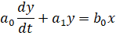
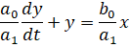
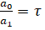– стала часу, обумовлена наявністю маси, інерції, індуктивності.
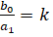– коефіцієнт передачі.
Рівняння набуває вигляду: 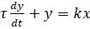
Для визначення передаточної функції представимо рівняння в операторній формі:
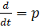
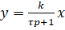
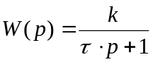
У формі оператора Лапласа
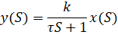
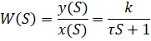

Перехідна характеристика
Аналітично вираз для перехідної характеристики має вигляд:
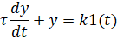
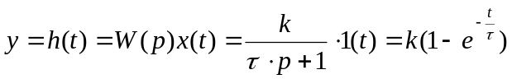
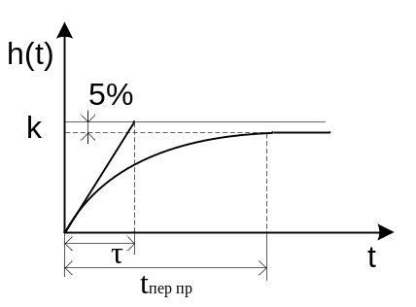
– час перехідного процесу
Тобто при впливі одиничного ступінчатого сигналу вихідна величина не може змінитися стрибком, а змінюється плавно по експоненті, тобто ланка володіє інерцією. Перехідна функція зростає монотонно, без коливань.
Імпульсна характеристика. Обчислимо її, знаючи співвідношення між імпульсною та перехідною характеристикою 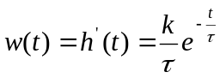
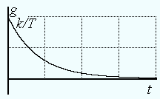
Початкове значення 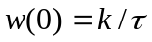. Встановлене значення імпульсної функції 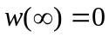
Частотні характеристики:
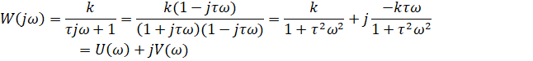
Амплітудно-частотна характеристика:
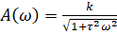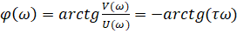

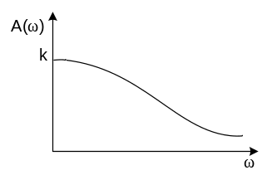
Фазово-частотна характеристика:
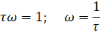
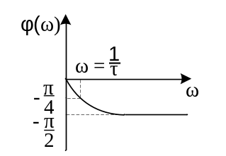
Амплітудно-фазова характеристика:
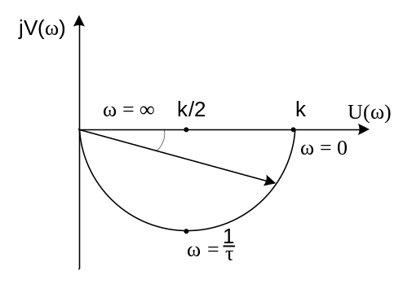

Прикладом аперіодичної ланки є:
- електрична схема
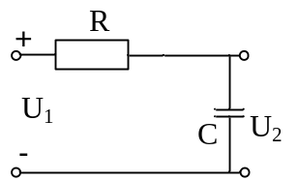
- електричний генератор сталого струму
- магнітний підсилювач
До цього типу ланок відносять ланки, виконані у вигляді магнітного підсилювача, термопари, контуру з опором та ємністю (елемент затримки), контуру з індуктивності та опору.
Наприклад, фільтр низьких частот:
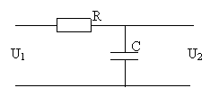
Статичний коефіцієнт передачі фільтра 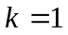, стала часу фільтра 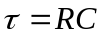. При скачку вхідної напруги 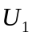 вихідна напруга 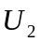 наростає по експоненті (по мірі заряду конденсатора та зниження струму в мережі конденсатора) і прагне до значення вхідної напруги. Такий фільтр добре пропускає сигнали низьких частот і подавляє сигнали високих частот.
Наприклад, механічна інерційна система (пружина).
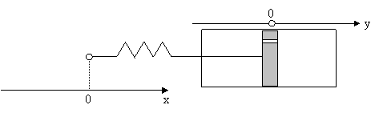
Вхідною величиною (впливом) буде вважатися переміщення на кінці пружини Х, а вихідною величиною (реакцією) – переміщення поршня у. Тоді дану систему можна описати як аперіодичну ланку з одиничним коефіцієнтом . Якщо змістити кінець пружини на деяку відстань, то поршень зміститься на ту ж саму відстань, але не миттєво, а за часто, що приблизно дорівнює 3Т. Величина у буде змінюватися у часі за експонентою. При такому математичному описі не враховується маса поршня (якщо поршень має значну масу, то дана модель буде невірною, – перехідні процеси будуть коливальними).

Аперіодична ланка другого порядку та коливальна ланки

Коливальна ланка – ланка, в якій при стрибкоподібній зміні величини на вході величина на виході прагне до усталеного значення, здійснюючи затухаючі коливання. Залежність між вхідною та вихідною величинами у коливальній ланці та аперіодичній ланці другого порядку описується рівнянням:
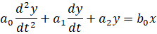
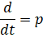
Характеристичне рівняння:
– дискримінант
Якщо – корені дійсні (аперіодична другого порядку)
Якщо – корені комплексні (коливальна)
При 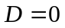коливання носять незатухаючий характер. Така ланка э частинним випадком коливальної ланки і називається консервативним. Прикладами коливальної ланки можуть бути пружина, що має заспокоюючий пристрій, електричний контур з активним опором. Знаючи характеристики реального приладу можна визначити його параметри як коливальної ланки. Передаточний коефіцієнт дорівнює тому знанню перехідної функції, яке встановилося.

Загальний вигляд аперіодичної ланки другого порядку:
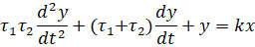
– параметри
Загальний вигляд коливальної:
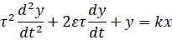
– відносний коефіцієнт затухання
або:
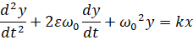
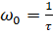 – власна частота коливання

Передаточна функція для аперіодичної ланки другого порядку:
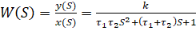
Передаточна функція для коливальної ланки:
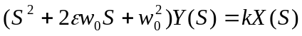
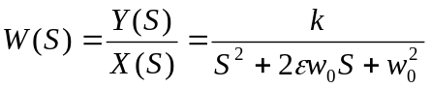 T₂p² + 2rTp + 1 = T²(p - p₁).(p - p₂).
Перехідна характеристика:
- для аперіодичної ланки другого порядку:
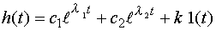
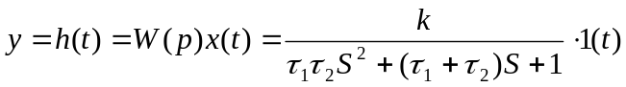

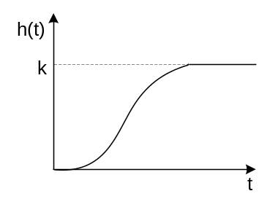
- для коливальної ланки (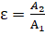) :
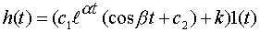.
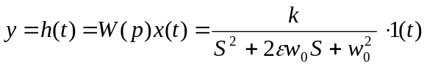

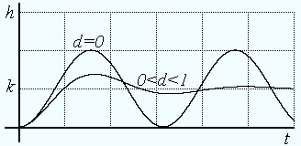

Можна зробити наступні висновки по вигляду перехідної функції:
- Усталене значення перехідної функції дорівнює .
- Модуль уявної частини полюсів передаточної функції представляє собою кутову частоту коливань.
- Модуль дійсної частини полюсів передаточної функції визначає швидкість затухання коливань. Чим більше модуль, ти швидше затухають коливання. При одній і тій самій сталій часу коливання будуть затухати тим швидше, чим більше значення коефіцієнту .
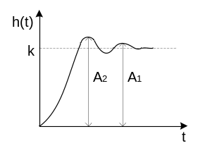
Імпульсна характеристика:
Для аперіодичної ланки другого порядку:
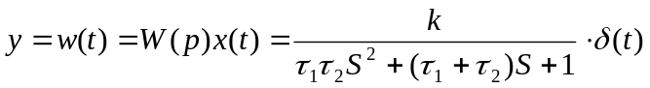
Для коливальної ланки:
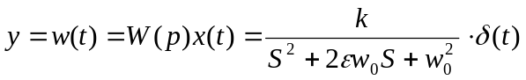

Частотні характеристики:
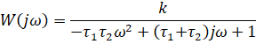
Амплітудно-частотна характеристика:

- для аперіодичної ланки другого порядку:
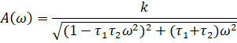
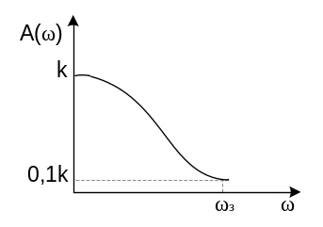
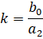
Полоса пропускання від 0.. ωз

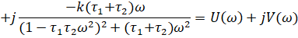
- для коливальної ланки:
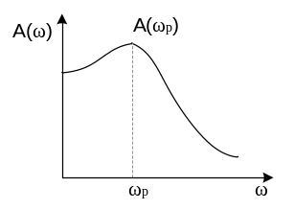

Фазово-частотна характеристика:
- для аперіодичної ланки другого порядку:
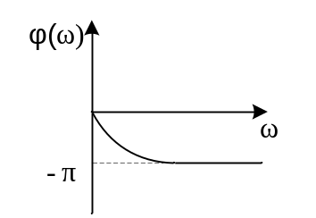

- для коливальної ланки:

Амплітудно-фазова характеристика:
- для аперіодичної ланки другого порядку:
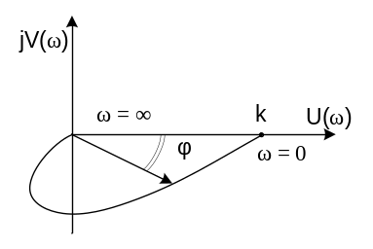
- для коливальної ланки:
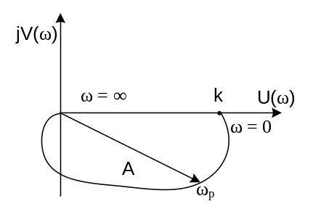
Прикладом є:
- – ланцюг
- амортизатор
- електромашинний підсилювач (ЕМП)
- короткоперіодичний рух літака
Прикладом може бути 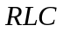-фільтр
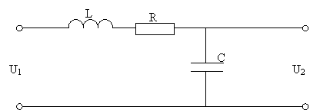

Якщо видалити зі схеми резистор та знехтувати врахуванням активного опору всіх провідників, то ланка стане консервативною. Коливання вихідної напруги, виникнувши одного разу, вже не затухають (це ідеальний випадок, який неможливий на практиці, неможливо зовсім знехтувати опором провідників).
Ідеальна диференціююча

Диференціюючі ланки реагують на швидкість зміни вхідного впливу і можуть бути описані диференціальними рівняннями, що містять в правій частині похідну від вхідної змінної. Ліва частина рівняння може бути довільною.
Ідеальна диференціююча ланка описується рівнянням
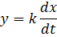
Тут вихідна величина пропорційна швидкості зміни вхідної величини. Прикладом може служити підсилювач.
Статичної характеристики така ланка не має, працює лише в динамічному режимі.
Передаточна функція для ідеальної диференціюючої ланки:
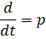
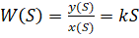
Коли 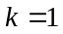, ланка здійснює чисте диференціювання: 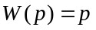.
Перехідна характеристика:
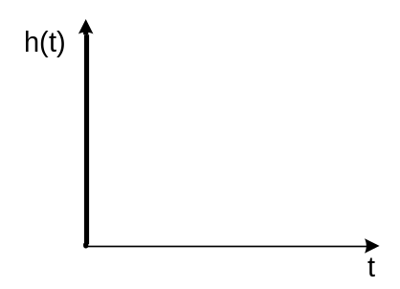
Ідеальну диференційовану ланку реалізувати неможливо, так як величина всплеску вихідної величини при подачі на вхід одиничного ступінчатого сигналу впливу завжди обмежена.

Імпульсна характеристика:
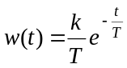 g(t) = k (t-)
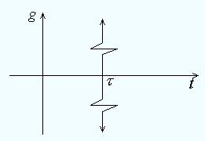

Частотні характеристики:

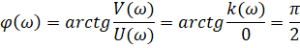
Амплітудно-чатсотна характеристика:
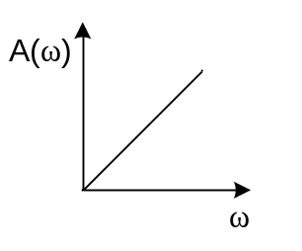
Фазо-частотна характеристика:
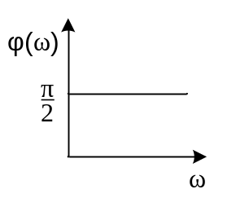
Амплітудно-фазо-частотна характеристика співпадає з додатною уявною віссю:
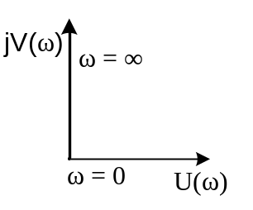

Реальна диференціююча

Реальна диференціюючи ланка описується рівнянням:
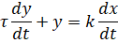
Передаточна функція буде мати вигляд:

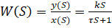
Перехідна характеристика:

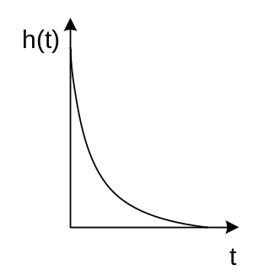
При подачі на вхід одиничного ступінчатого впливу вихідна величина виявляється обмеженою за величиною та розтягнута у часі. За перехідною характеристикою, що має вигляд експоненти, можна визначити передаточний коефіцієнт та сталу часу
Імпульсна характеристика:
Часові характеристики можна визначити за відомими характеристиками без інерційної (пропорційної) та аперіодичних ланок.
В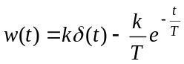 g(t) = k (t-)

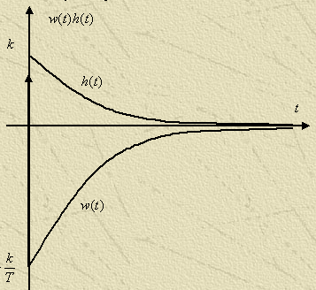
Частотні характеристики:
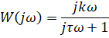
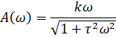
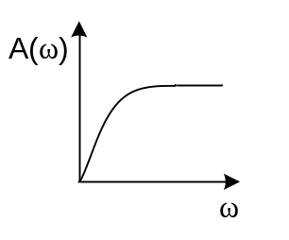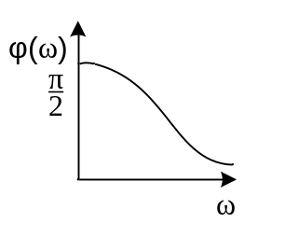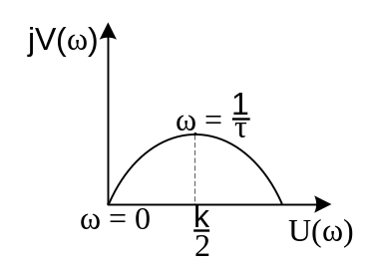

Тобто для всіх частот ланка вносить постійний фазовий зсув.
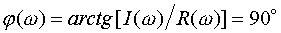
Прикладом є:
- електрична схема, чотирьохполюсник з опору та ємності або опору та індуктивності.
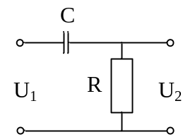

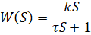
- тахогенератор
- диференціюючий трансформатор
Диференційовані ланки є головним засобом, що застосовується для покращення динамічних властивостей САУ. Диференціююча ланка підсилює високочастотні сигнали.

Ідеальна інтегруюча

Інтегруюча ланка – це ланка, в якій вихідна величина пропорційна у часі інтегралу від вхідної величини. Ідеальна інтегруюча ланка описується рівнянням:
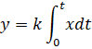
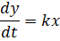
– коефіцієнт підсилення, – час інтегрування.

Передаточна функція матиме вигляд:
- 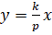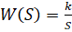

При ланка представляє собою інтегратор 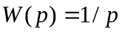. Інтегруюча ланка необмежено накопичує вхідні впливи. Приклади інтегруючих ланорк6 електродвигун, поршневий двигун. Введення інтегруючої ланки в систему автоматичного управління перетворює систему в астатичну, тобто ліквідує статичну помилку.

Перехідна характеристика:
Подаючи на вхід інтегруючої ланки збурюючий вплив у вигляді одиничного ступінчатого сигналу, отримаємо рівняння , що визначає характер перехідного процесу.
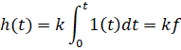
Імпульсна характеристика: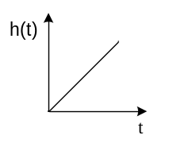
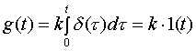.
Частотні характеристики:
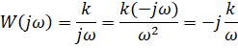
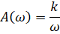
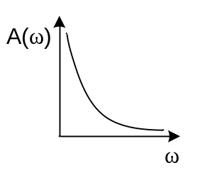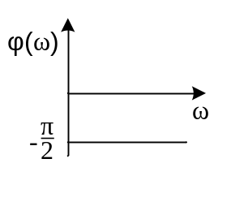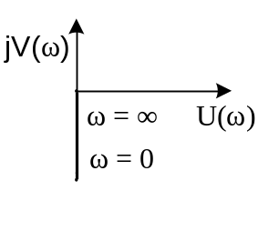
Інтегруюча ланка створює при всіх додатніх частотах запізнення вихідної величини на 90 градусів в порівнянні з вхідною величиною. Амплітуда вихідної величини тим менша, чим більша частота. Тобто ланка має постійний фазовий зсув, який не залежить від частоти.
Амплітудно-частотна характеристика співпадає з від’ємною уявною піввіссю.

Реальна інтегруюча

Реальна інтегруюча ланка описується диференціальним рівнянням:
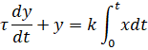
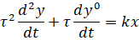
Передаточна функція:
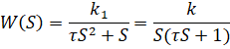

Перехідна та імпульсна характеристики:
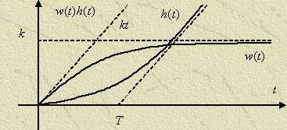
Амплітудно-фазово-частотна характеристика:
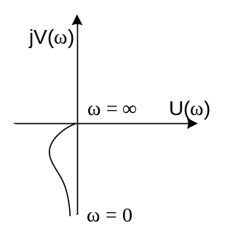

Ланка постійного або чистого запізнення

Системою із запізненням називається така система, яка містить у своїй структурі хоча б одну ланку, в якій є незмінне запізнення у часі зміни вихідної координати після початку вимірювання вхідної.
Диференціальне рівняння для ланки із запізненням має вигляд:
– величина сталого запізнення
Статична характеристика:
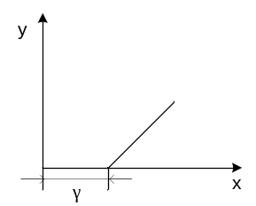
Передаточна функція:
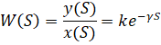
Перехідна характеристика:
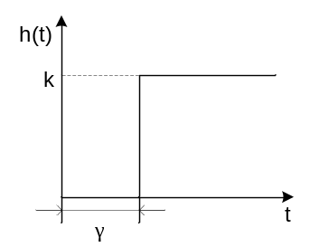
Часова характеристика довільної ланки із запізненням буде така ж, як у відповідної звичайної ланки, але зміщена по осі часу вправо на час . Величину запізнення можна визначити експериментально, шляхом зняття часових характеристик.
Приклади:
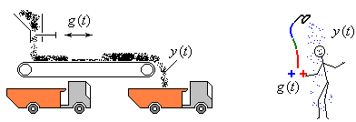

Частотні характеристики:
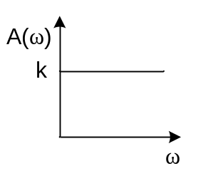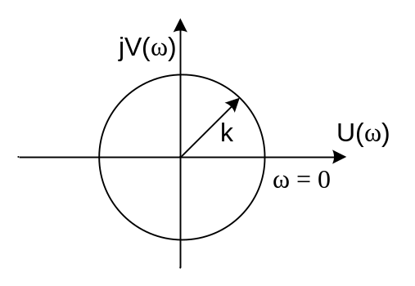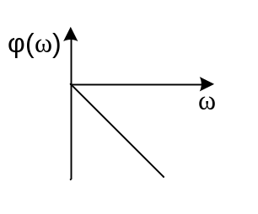
Прикладом є:

- довга лінія
- оператор системи управління

